JOURNÉE du PATRIMOINE
MEAULNE-VITRAY
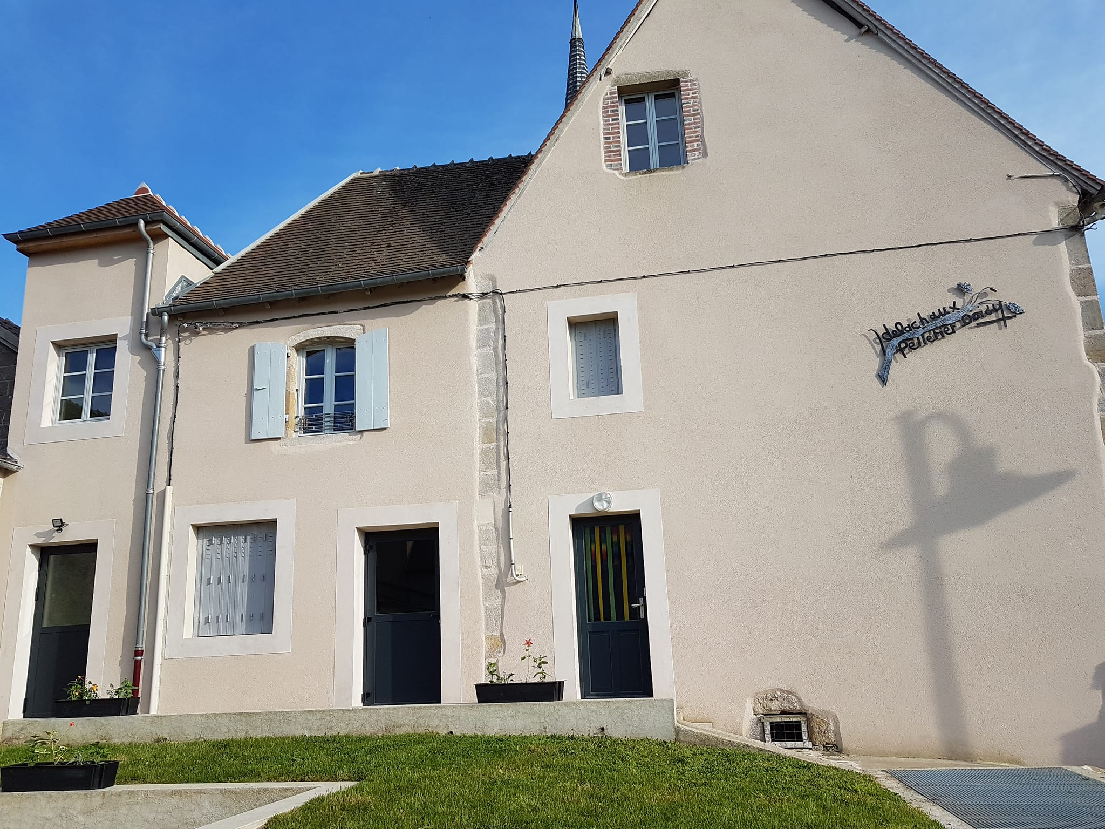
Dimanche 18 septembre
de 14h à 17h

- Visite de l’Espace Jacqueline Pelletier-Doisy-Delachaux
- Portes Ouvertes Association Meaulne Informatique

